Piątek - 10.04.20r.
Witam w ostatni dzień przed świętami! Proponuję kilka zabaw nie koniecznie na dzisiaj
- Zabawa Której pisanki brakuje? – utrwalanie nazw kolorów.
Wycięte sylwety jajka w kolorach: czerwonym, niebieskim, zielony, żółtym, pomarańczowym. R. układa je na stole jedną obok drugiej. Dziecko przelicza sylwety jajek, podaje ich kolory, a następnie odwraca się tyłem. R. chowa sylwetę jednego jajka. Dziecko odgaduje, której sylwety brakuje.

- Wykonanie karty świątecznej – dla rodziców i rodzeństwa .
W święta składamy sobie życzenia przy wielkanocnym stole dzieląc się jajkiem. Przed świętami wysyłamy kartki z życzeniami do rodziny i znajomych. Dzieci oglądają poniższe kartki, mówią jakie symbole związane z Wielkanocą na nich się znajdują, a następnie starannie je kolorują aby wręczyć swoim bliskim.

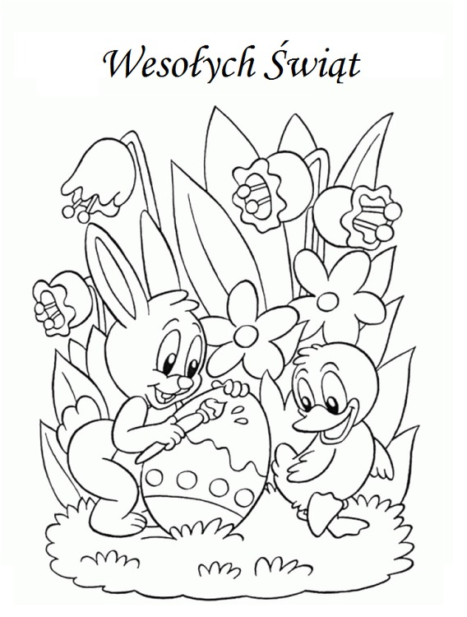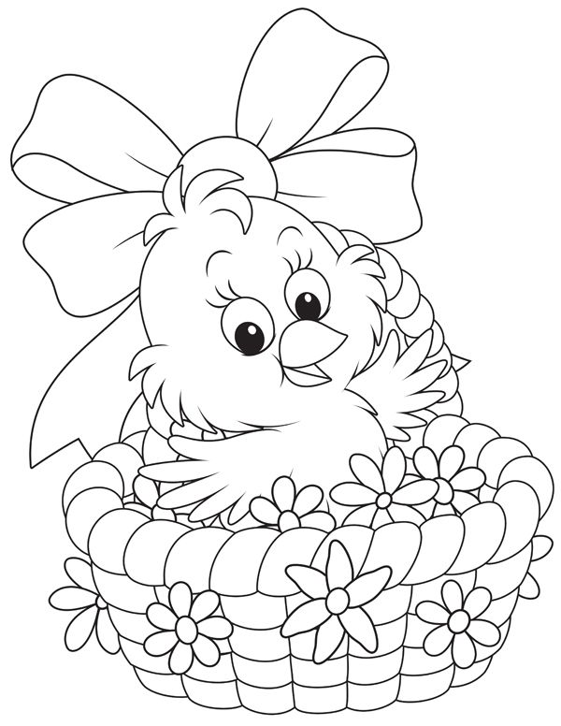

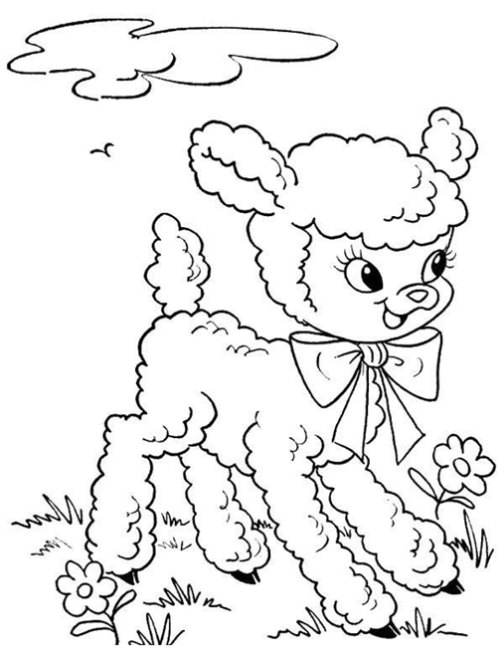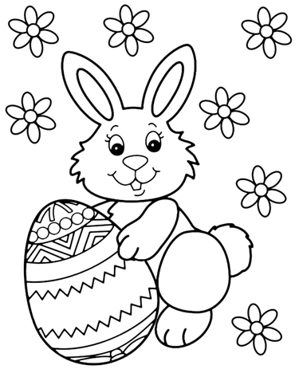

- Przygotowujemy Koszyk wielkanocny – Dzieci pomagają rodzicom w przygotowaniu pokarmów do wielkanocnego koszyka.
- Zabawa w ogrodzie przydomowym z elementem rzutu – Celuj w drzewo. Kartka starej gazety zwinięta w kulkę. Dziecko celuje w pień drzewa i liczy celne rzuty. Może pobawić się z rodzeństwem kto będzie miał więcej celnych rzutów.
- Kolorowanie wielkanocnego koszyka , rysowanie pokarmów, które powinny się w nim znaleźć.
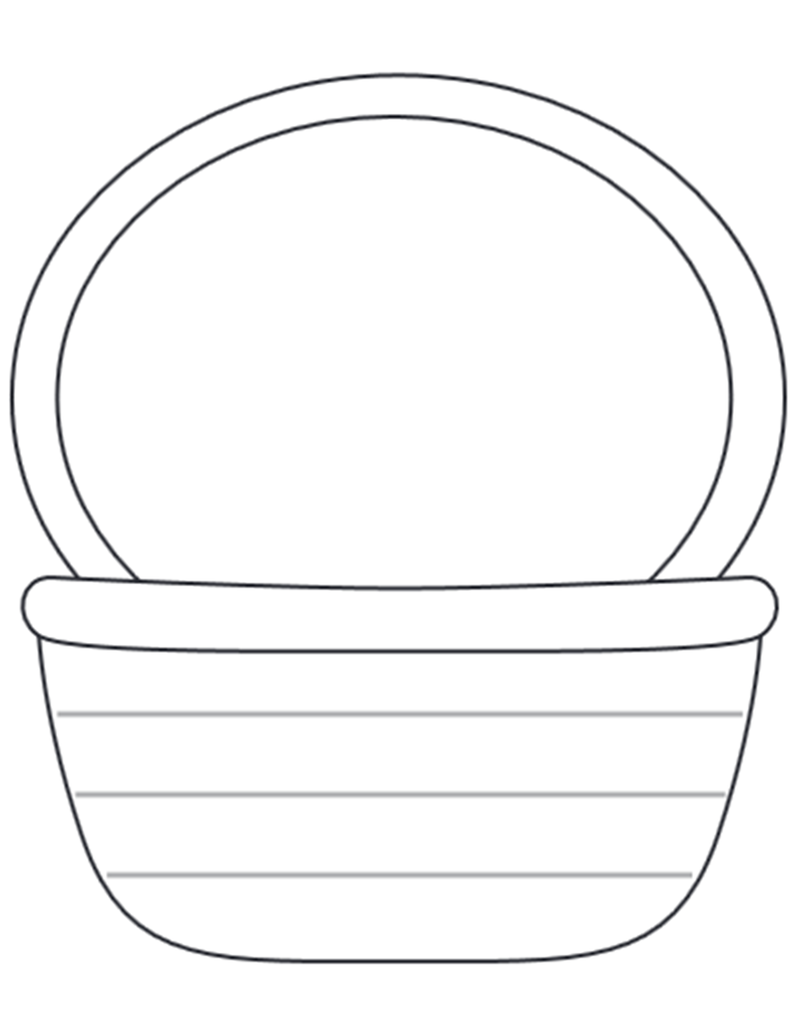

Życzę wszystkim dzieciakom pogodnych i wesołych Świąt Wielkanocnych, a po Świętach szybkiego powrotu do przedszkola. Rodzicom zaś wytrwałości, w codziennych zmaganiach, spokoju, odpoczynku, miłości oraz wiary i nadziei na lepsze jutro
Jadwiga Ogorzały
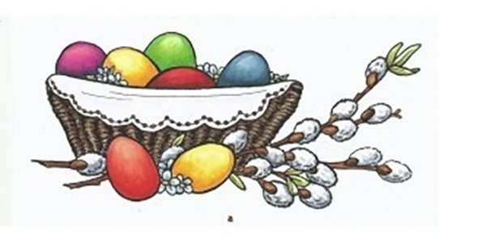

Dziękuję Rodzicom za przesyłane zdjęcia, cieszą zwłaszcza te, na których mogę zobaczyć uśmiechnięte buźki dzieciaków! Pozdrawiam serdecznie. P. Jadzia

